Памятка дефектолога

КНИГИ
«Нормы развития – ранний возраст»

Книга | Автор и Название | Описание
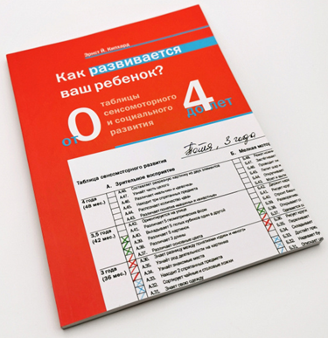 | Эрнст Кипхард  «КАК РАЗВИВАЕТСЯ ВАШ РЕБЕНОК?»  таблицы сенсомоторного и социального развития от 0 до 4 лет | Книга - руководство по сенсомоторной диагностике, позволяющее оценить навыки ребенка, развитие его восприятия и моторики. В книге приводятся игры и упражнения, способствующие общему развитию  ребенка от 0 до 4 лет.  Они сгруппированы по разделам: крупная и мелкая моторика, речь, зрительное и слуховое восприятие.  Цель предлагаемой практической методики - своевременно распознать, в чем ребенок отстает от своих сверстников, и помочь скорректировать неравномерности развития.
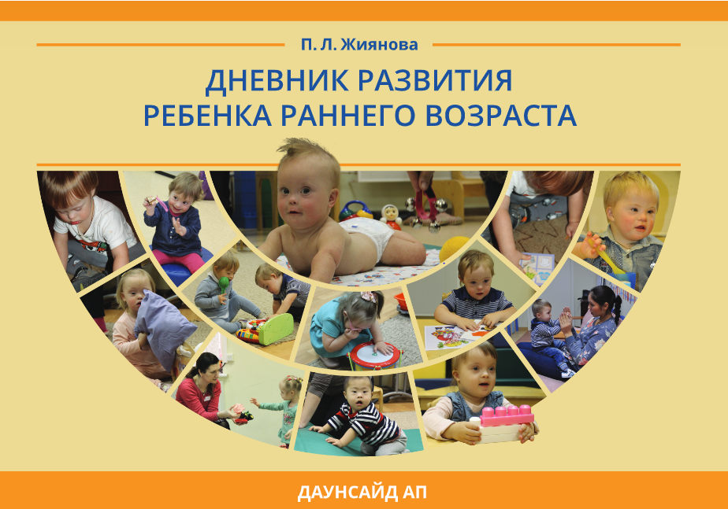 | П.Л. Жиянова  «Дневник развития ребенка раннего возраста» | В дневник включено 11 таблиц, соответствующих 11 ступеням развития.  Каждая ступень развития соответствует определенному возрасту типично развивающихся детей.  В дневнике выделяется 5 областей/сторон развития:  - Навыки общения  - Социально-эмоциональное развитие  - Познавательная и игровая деятельность  - Сенсомоторное развитие  - Навыки самообслуживания
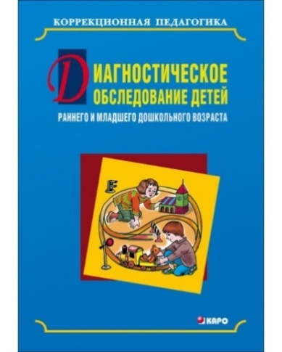 | Серебрякова Н.В.  «Диагностическое обследование детей раннего и младшего дошкольного возраста» | Методическое пособие содержит  показатели нервно-психического развития детей 2-3-го года жизни;  - диагностическая шкала оценки этапов довербального и начального вербального развития детей;  - схема системного развития нормальной детской речи;  - нормы развития детей до 3-х лет;  - развитие крупной моторики и последовательность формирования у детей мелкой моторики;  - этапы формирования у детей навыков самообслуживания;  - показатели норм развития у детей доизобразительной и изобразительной деятельности и др.
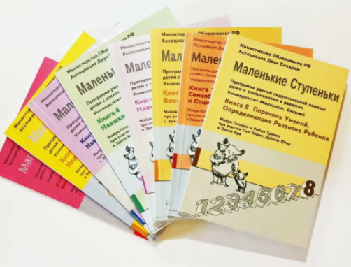 | Маккуэри  ПРОГРАММА  "Маленькие Ступеньки" | Маленькие Ступеньки — это программа ранней педагогической помощи детям с трудностями в развитии. Программа рассчитана на самых маленьких - тех, чей уровень развития соответствует 0-4 годам.  Программа содержит перечень всех умений, определяющих развитие ребенка. Состоит из серии проверочных таблиц, позволяющих тестировать малыша. А также подробно рассказывает, как формировать индивидуальную программу, как учить.
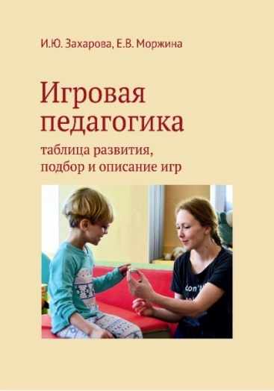 | И.Ю. Захарова,  Е.В. Моржина  «ИГРОВАЯ ПЕДАГОГИКА» | В книге описывается, как проанализировать игровое поведение ребенка и определить, на каком этапе развития он находится, какие игры этому этапу соответствуют. Также представлена разработанная авторами таблица развития. Собраны и подробно описаны разнообразные игры для каждого этапа развития.

